Assassinato de liderança Wajãpi expõe acirramento da violência na floresta sob Bolsonaro

Cacique foi morto no Amapá na última quarta por garimpeiros, que depois invadiram aldeia, denunciam indígenas. Funai confirma morte e polícia está no local apurando circunstâncias
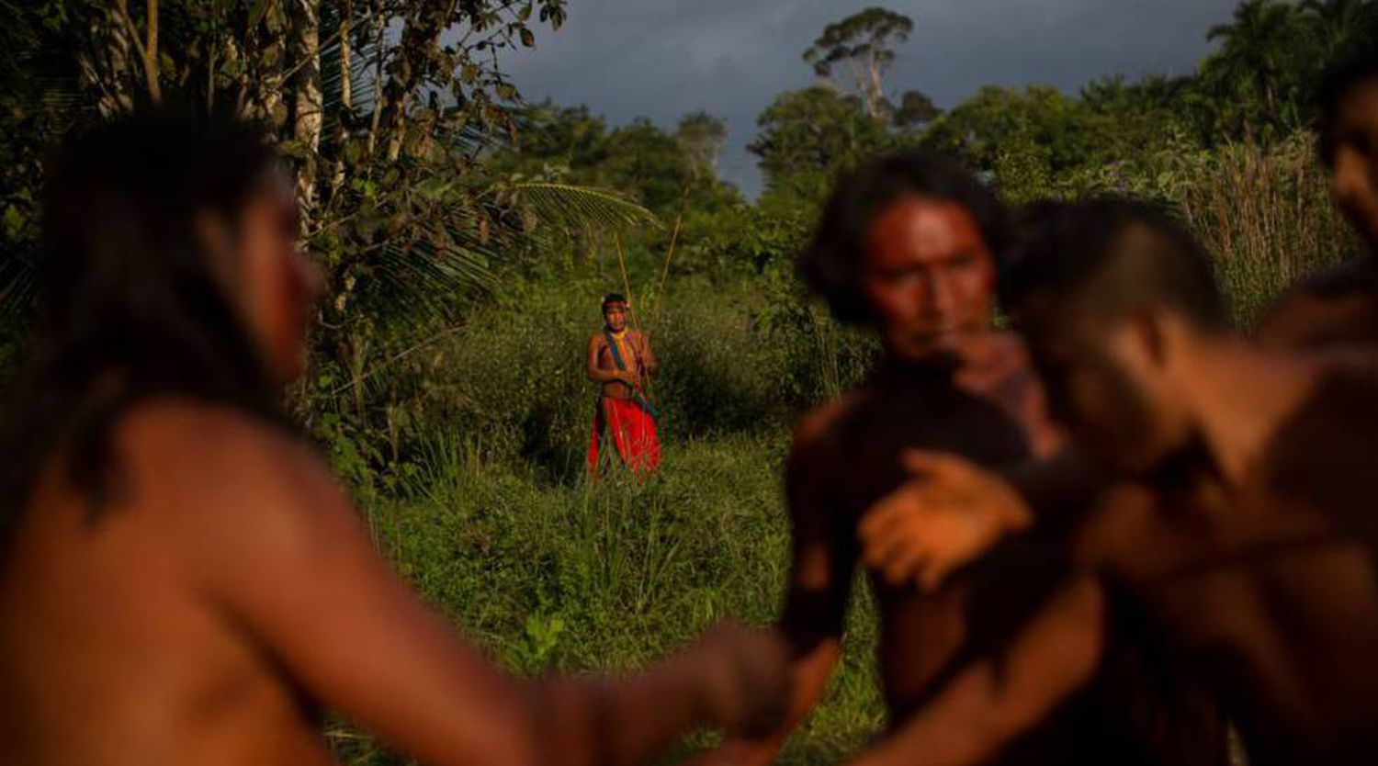Os índios Wajãpi.VICTOR MORIYAMA
FELIPE BETIM
28 JUL 2019 - 19:17UYT
Indígenas da etnia Wajãpi denunciaram neste sábado que um grupo de garimpeiros assassinou o cacique Emyra Wajãpi, de 68 anos, na última quarta-feira. A morte foi o início de um ataque à aldeia Mariry, que se concretizou depois entre sexta e sábado com a invasão de 50 garimpeiros no local, localizado no oeste do Amapá. A explicação foi dada ao EL PAÍS por Marina Amapari, ativista da causa indígena que está no município de Pedra Branca, onde fica o território Wajãpi. A Fundação Nacional do Índio (FUNAI) confirmou a morte e também está no local junto com as polícias Federal e Militar para "garantir a integridade dos indígenas e apuração dos fatos", afirmou em nota. O Ministério Público Federal (MPF) também está apurando a morte do cacique e as denúncias da invasão.
Segundo relatos, o cacique Emyra Wajãpi foi esfaqueado no meio da mata no momento em que se deslocava até sua aldeia, depois de ter ido visitar a filha. Seu corpo foi jogado no rio e encontrado por sua esposa. "Nós não queremos mais a morte das nossas lideranças indígenas. Estamos pedindo socorro para as autoridades competentes do Estado do Amapá", disse um morador da comunidade em vídeo recebido pelo EL PAÍS. Os indígenas relatam que garimpeiros estão invadindo aldeias durante a noite e agredindo mulheres crianças. Também estão realizando disparos com armas de fogo para intimidar as comunidades locais.

MAIS INFORMAÇÕES
- 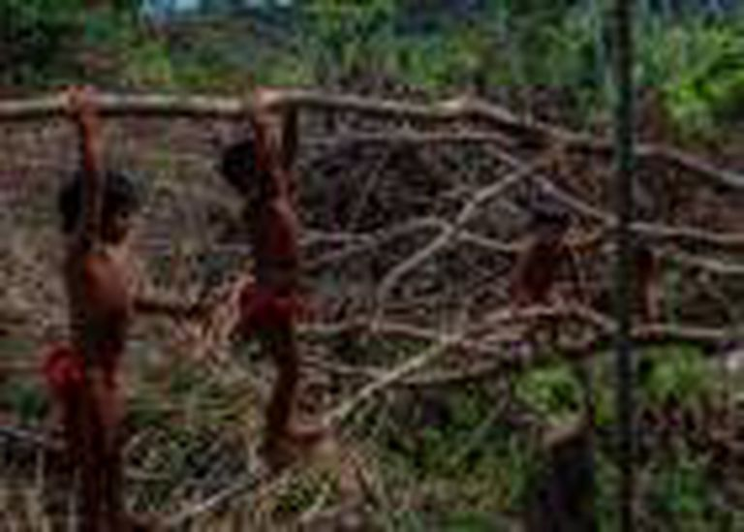Povo Wajãpi, uma barreira indígena contra a mineração na Amazônia
- FOTOGALERIANas terras Wajãpi
- Indígenas em Brasília: “Desta vez, não trouxemos nem as crianças e nem idosos”
- 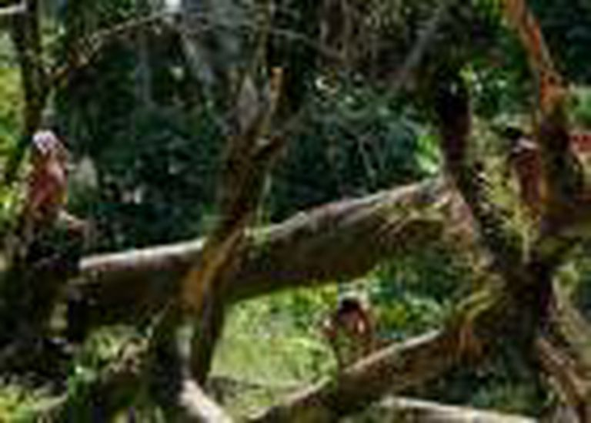Por que os indígenas são a chave para proteger a biodiversidade planetária
Um documento interno da FUNAI obtido pelo jornal Folha de S. Paulo aponta que cerca de 15 invasores portando armas de grosso calibre tomaram uma aldeia e têm feito incursões para intimidar os índios da região, de acordo com os relatos dos moradores do Terra Wajãpi. "Podemos concluir que a presença de invasores é real e que o clima de tensão e exaltação na região é alto", afirma o organismo, vinculado ao Ministério da Justiça. O documento afirma ainda que os invasores estão dormindo na aldeia Aramirã e forçaram os indígenas que ali moram a se concentrar na vizinha Marity, a 40 minutos caminhando, segundo o jornal. O órgão indigenista explica que não esteve no local do crime por causa da dificuldade de acessá-lo — é preciso se deslocar de carro, de barco e a pé —, mas orientou os indígenas a não se aproximarem dos homens armados, ainda segundo a Folha. Também recomendou que a presidência da FUNAI busque o apoio da Polícia Federal e do Exército.
O assassinato do cacique Emyra Wajãpi repercutiu no mundo político e nas redes sociais, evidenciando mais uma vez como a violência contra os povos indígenas vem se acirrando. O compositor Caetano Veloso foi um dos manifestou sua solidariedade nas redes e deu repercussão ao caso. Já o senador Randolfe Rodrigues (REDE-AP) está no local acompanhando de perto a atuação das autoridades e comunicou o caso a Organização dos Estados Americanos (OEA). A Comissão Interamericana de Direitos Humanos do órgão já manifestou sua preocupação e pediu que as autoridades brasileiras protejam e previnam o território de possíveis violações. "Esse tipo de violência não pode ficar impune", escreveu, por sua vez, a ex-senadora Marina Silva.
O território Wajãpi fica próximo à divisa com o Pará e é lar 1.300 indígenas dessa etnia. Demarcado em 1996 pelo Governo Fernando Henrique Cardoso (PSDB), abrange uma área de 6.000 quilômetros quadrados ricos em ouro, muito cobiçado por garimpeiros e mineradoras. Somente os indígenas possuem autorização para, de forma artesanal, explorar o ouro. Metade do território está dentro da Reserva Nacional de Cobre e Associados (Renca), que o Governo Michel Temer tentou extinguir em setembro de 2017 via decreto presidencial. A reserva abarca 4,6 milhões de hectares de floresta amazônica entre os Estados do Pará e Amapá e representa um empecilho para a atuação empresas mineradoras na região.
Bolsonaro tem afirmado que vai apresentar um projeto para legalizar o garimpo no Pará. Neste sábado, explicou que buscará parcerias com os Estados Unidos para explorar minérios em terras indígenas, motivo pelo qual pretende colocar seu filho, Eduardo, na embaixada dos Estados Unidos. Sobre a reserva Yanomami, o presidente argumentou: "Terra riquíssima. Se junta com a Raposa Serra do Sol, é um absurdo o que temos de minerais ali. Estou procurando o primeiro mundo para explorar essas áreas em parceria e agregando valor. Por isso, a minha aproximação com os Estados Unidos". Os conflitos pipocam por todos os lados: no último dia 10, por exemplo, o Exército barrou um liderança e cinco estudantes indígenas de entrar no próprio território, na Terra Indígena Alto Rio Negro, no Amazonas, segundo noticiou a Folha de S. Paulo.
Apesar da proteção do Estado brasileiro, o assédio de garimpeiros, madeireiras e ruralistas são uma constante ameaça aos indígenas que vivem em territórios da Amazônia e da região centro-oeste do país. Os conflitos nessas áreas parecem ter ganhado novo fôlego com a eleição do ultradireitista Bolsonaro em 2018. Ativistas ligados a questão agrária e indígena acreditam que o forte discurso armamentista do presidente, voltado inclusive para setores do campo, também vem encorajando os sangrentos conflitos no interior do país. Além disso, as críticas do presidente e dos militares à demarcação de terras indígenas sempre foram fortes, seja pela riqueza mineral e florestal que deve ser preservada, um obstáculo para setores econômicos, seja por questões relacionadas a soberania nacional.
https://brasil.elpais.com/brasil/2019/07/28/politica/1564324247_225765.html

